FLUXO ATUAL DO PROCESSO DE CELEBRAÇÃO DE CONVÊNIO PARA DELEGAÇÃO E INTERVENÇÃO AMBINETAL
DCMG
DCMG
DCMG
DCMG
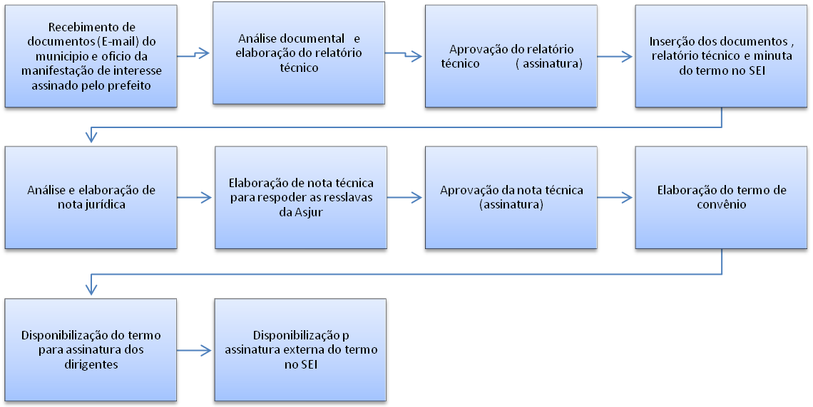
DCMG
Gabinete
DCMG
DCMG
Procuradoria IEF
DCMG

